Equipo de Delibera

Yo, Manuel José Ossandón Irarrázabal, Senador de la República, otorgo mi apoyo y patrocinio a la iniciativa de Ley “Ley de Educación Ciudadana” del equipo del Colegio Bautista, en virtud de ser un aporte a un tema tan relevante como lo es la educación, la formación de ciudadanos y la sociedad libre.

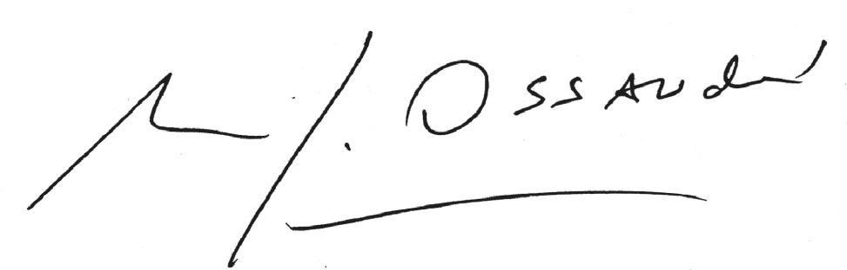
Manuel José Ossandón I.
Senador

Valparaíso, 31 de Agosto de 2016

